大阪府 温暖化「適応」推進事業

参加無料
申込順

きしわだ自然資料館特別講座
生き物との
“共生”と“適応”ってなに？

世界的な課題である地球温暖化対策は、温暖化の原因となる温室効果ガスを削減する取組みとともに、
現にあるいは今後現れる気候変動の影響に対して備える「適応」の取組みが重要になっています。
泉州地域は、和泉山地から大阪湾まで森・里・川・海の循環系を形成している地域で、ブナ林やため池、
湿地、干潟など多様な生き物の宝庫です。地域の豊かな自然環境や生物多様性を保全していくため、
みんなで、生き物との“共生”と“適応”って何かを考えてみましょう。
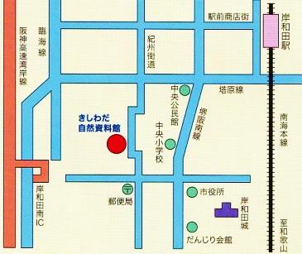
■日 時 11月25日（日） 13:30～16:30（13:00開場）
※申込締切日 11月22日（木）17:00
■場 所 ①きしわだ自然資料館 ※セミナーの後、中央公民館へ移動
岸和田市堺町6-5（南海本線「岸和田」駅から徒歩15分）
②～④岸和田市立中央公民館 3階講座室４
岸和田市堺町1—1（南海本線「岸和田」駅から徒歩6分）
■定 員 20名 申込先着順
■参加料 無料 ※きしわだ自然資料館への入館料（高校生以上400円）が必要となります。
■主 催 大阪府
■協 力 NPO法人神於山保全くらぶ、きしわだ自然資料館、
大阪府地球温暖化防止活動推進員、岸和田市市民環境部環境課
■運 営 一般社団法人 あだーじょ
プログラム
［きしわだ自然資料館］
①泉州地域の森・里・川・海の生き物について
講師 平田 慎一郎 氏 きしわだ自然資料館 学芸員
［岸和田市立中央公民館］
②地域の里山 ・ 神於山の自然について
講師 田口 雅士 氏 ＮＰＯ法人神於山保全くらぶ 理事・事務局長
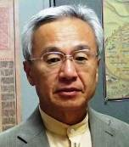
③泉州の宝もの「森・里・川・海の循環系」（仮題）
講師 上甫木 昭春 氏 大阪府立大学 生命環境科学研究科 専任教授
<講演概要＞地域の里山から大阪湾まで水と緑のランドスケープの紹介や、気候変動による
身近な里山の自然への影響がくらしに繋がっていることへの気付きを通じて「緩和」と「適応」に
ついて解説します。
④ワークショップ
泉州地域の「生き物との“共生”と“適応”」を考える

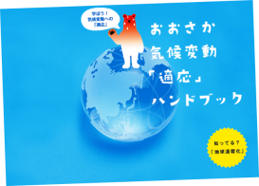
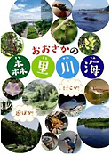
おおさか気候変動「適応」ハンドブック
おおさかの森里川海リーフレット

【問合せ・申込先】
大阪府の気候変動への
「適応」の取組みはコチラ！
〒541－0046 大阪市中央区平野町３-１-７ セントラルビル4階
一般社団法人 あだーじょ（adagio） 担当 ： 岩川
電話 ： 06-6222-3261 （平日10:00～12:00 および 13:00～17:00） FAX : 06-6222-3262
メール ： officegec@adagio.ocn.ne.jp ホームページ http://www.adagio.ne.jp

大阪府

■ 参加申込書
【申込方法】 以下の項目をご記入のうえ、FAX、またはEメールで【問合せ・申込先】へお申込みください。
なお、定員を超えた場合、一般社団法人 あだーじょからご連絡します。
氏名（ふりがな）
住所
連絡先E-mail
STOP!温暖化メールマガジン※の配信を希望しない場合は、チェックをお願いします。⇒□
※STOP!温暖化メールマガジンは毎月16日の「ストップ地球温暖化デー」に大阪府の地球温暖化対策や
ヒートアイランド対策に関する情報、環境イベントに関する情報などを配信しています。
連絡先電話番号 |  | 連絡先FAX番号

※障がい等がある方で、参加にあたり配慮を希望する方は事前にご相談ください。
※記載いただいた個人情報は、荒天時の連絡など、平成30年度温暖化「適応」推進事業やイベント等のご案内に利用させていただきます。
※荒天等で中止の場合は、あだーじょHP（http://www.adagio.ne.jp）にも掲載いたします。
「緩和」と「適応」
地球温暖化とその影響を避けるための取組みには、「緩和」と「適応」があります。
「緩和」…CO2を減らす
温室効果ガスをできるだけ出さないようにして、地球温暖化が進まないように取り組むこと。
「適応」…変化する気候に備える
「緩和」を進め、それでも地球温暖化が進んで
しまった場合、その影響に対応できるよう、私
たちの暮らしや社会のあり方を見なおすこと。
地球温暖化って、なに？
地球の平均気温が上がることを「地球温暖化」といいます。
原因は、私たちが日々の暮らしの中で排出している、二酸化炭素（CO2）などの温室効果ガスです。
地球温暖化は、私たちの生活に大きな影響を及ぼします。
たとえば…
・熱中症や感染症被害が増える
・集中豪雨や大型台風の増加で
洪水や土砂災害が増える
・お米や野菜などの農作物が育ち
にくくなる などが挙げられます。

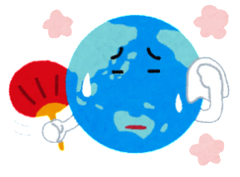

知ってる？私にできる
「適応」チェック！
□森林保全活動や河川の清掃活動に参加する
□地域の自然や生き物への理解を深める
□蚊が育つ水場をつくらない
□虫刺されに気をつける
他にもまだまだたくさんの「適応」があります。
みんなで考えて実践していこう！
水産業や自然生態系への
影響と「適応」
泉州地域は、和泉山地から大阪湾まで森・里・川・海の循環系を形成している地域で、ブナ林やため池、湿地、干潟など多様な生き物の宝庫です。
そんな地域の生き物の生息環境に対する気候変動の影響、例えば大阪湾の海水温の上昇による魚種の変化、絶滅危惧種の増加などによる水産業や自然生態系への影響が懸念されます。
こんな「適応」はじまってます！
・水温上昇等の影響解明のための環境モニタリング
・野生生物の生息状況のモニタリング
・地域の生物多様性保全 など

